**KAT Virtual Runtime使用文档**

-2021.09.14

Virtual Runtime是模拟一个可设定方向、可设定速度行走的KAT跑步机，使用它的目的就是让开发者可以（在没有KAT跑步机的条件下）快速测试自己的项目是否成功适配KAT跑步机。

**注意事项：**

1、Virtual Runtime只有在成功适配KAT SDK的应用程序上才能运行并模拟KAT跑步机，没有成功适配KAT SDK的应用程序无法使用任何runtime程序；

2、对于已经有跑步机的开发者（有加密狗和KAT Industry（行业应用）），使用KAT Industry时请把Virtual Runtime关闭(KAT系列产品软件包括KAT IO B、KAT IO、KAT Industry、Virtual Runtime和KAT Gateway均不能同时开启)；

3、打开设置好参数即可，与测试游戏之间无先后启动顺序；

4、对于unity开发者：

（1）如果在调试过程或程序运行过程中出现如“找不到指定模块”或类似的报错，请将开发包内的ToSystem32压缩包中所包括的5个dll文件复制到系统盘（默认是C盘）中的C:\Windows\System32文件夹中。若提示文件已存在则选择覆盖源文件。

（2）如果在调试过程中出现与SteamVR插件相关的报错问题，请前往官方资源商店下载最新的SteamVR插件。

5、对于UE4开发者：

（1）如果调试过程中无法正确读取runtime中的数据或者无法行走的情况，请检查C:\Windows\System32路径下是否有ToSystem压缩包中所包括的5个dll文件。

**功能介绍：**

双击打开Virtual Runtime应用程序

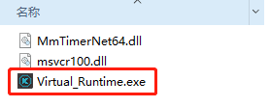

显示界面如下图

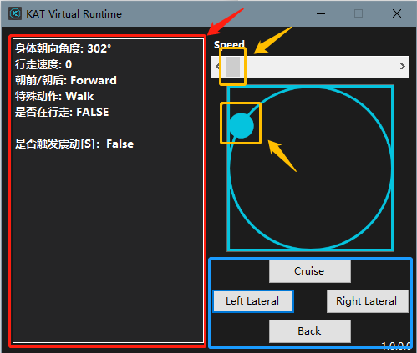

红色框区域显示的是Virtual Runtime的相关参数，需要通过Speed和下面角度小球还有蓝色框内的几个特殊动作来调节参数。

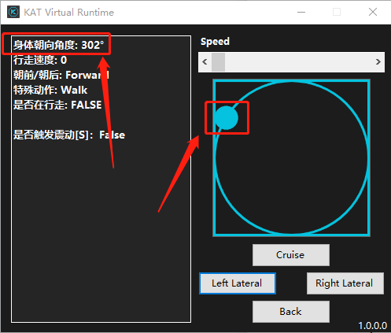

第一行红色箭头指向的红色框内数值是Yaw，代表的是身体朝向角度，也就是行走方向。角度Yaw是通过右边红色框内蓝色小球调节，0°代表向前（场景中默认方向），90°向右，180°向后，270°向左。角度依此类推，可以自由调节。

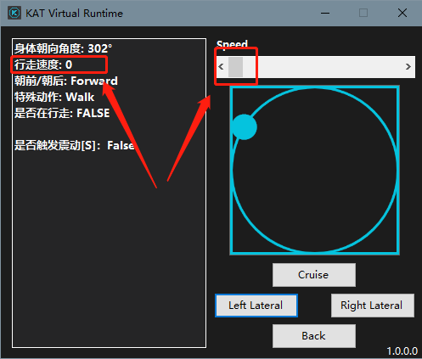

第二行红色箭头指向的红色框内数值是Speed，代表的是行走速度。速度Speed是通过右侧红色框内灰色滑块调节，数值越大速度越快。

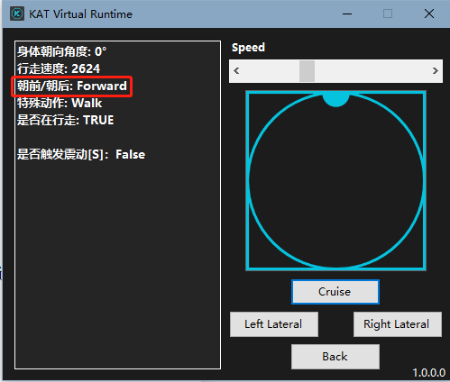

第三行红色框中代表的是当前的行走状态（朝前/朝后），forward是朝前，backward是朝后，点击back可以切换这两种状态。

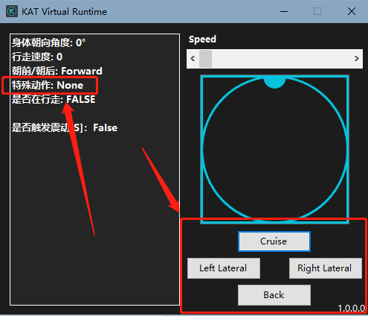

第四行代表的是当前的特殊动作的状态，有四种状态，分别通过右侧红色框的中的四个按钮来切换。

1. Cruise：巡航，这个状态下会朝当前身体朝向以3000的行走速度前进；
2. Left/Right Lateral:左/右平移，这个状态会朝当前身体朝向逆时针/顺时针90°的方向以2500的速度侧移；
3. Back：后退，这个状态会朝向当前身体朝向的反方向以2000的速度后退。

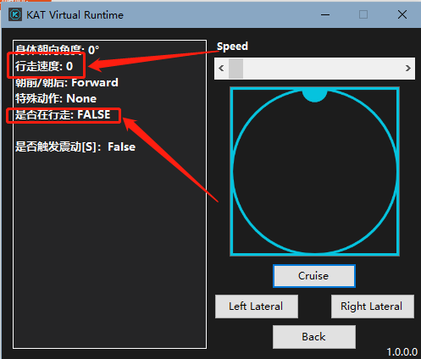

第五行显示的是是否在行走，有两种状态TRUE和FALSE，表示当前是否在移动，表现为行走速度为0时，显示为FALSE；行走速度不为0时，显示为TRUE。

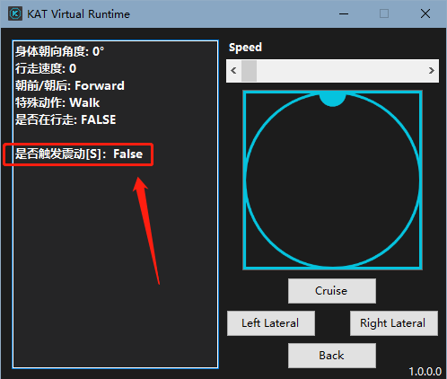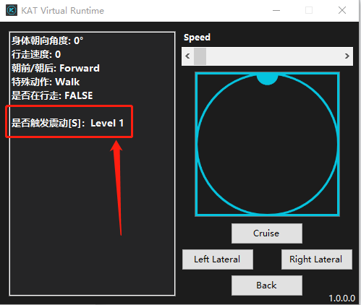

第六行显示的是当前是否触发震动以及震动等级，当没有引用震动相关插件时显示为False，当引用震动插件时，会显示震动等级，最高为5级（调用调试时会显示大于5的震动等级，但是实际震动等级不大于5）。